Escher vlakvullingen methode 1 Moelijkheidsgraad: *
-Bekijk de onderstaande uitleg en bekijk een aantal tekeningen van Echer. Teken daarna een vierkant of een rechthoek en maak een aantal schetsen. Als je een mooie schets hebt gemaakt, ga je netjes te werk.
- Knip daarna je figuur langs de donker rand en trek het meerdere malen over op een vel papier.
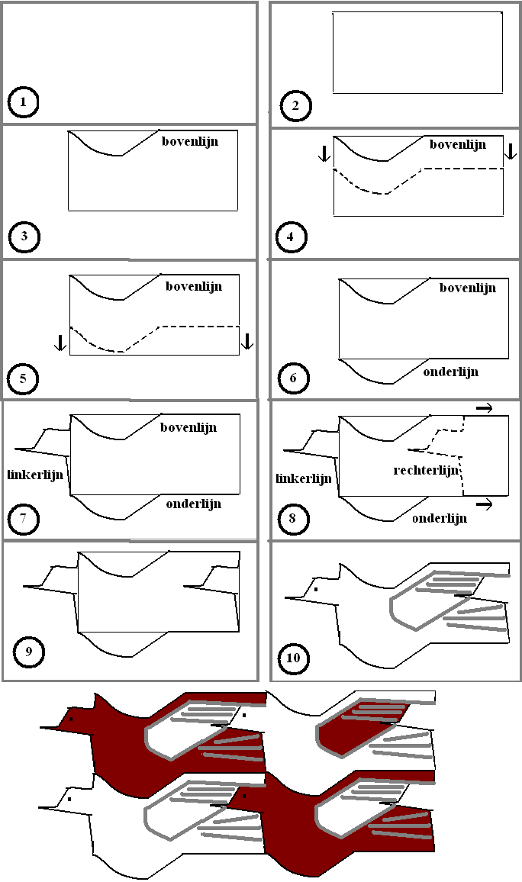

(2)
Teken een vierkant of een rechthoek

(3)
Teken de bovenlijn zorg ervoor dat je lijn bij de hoek linksboven en bij de hoek rechtsboven eindigt.

(4, 5 en 6)
Verschuif je bovenlijn naar beneden tot dat je bij de hoekpunten komt.
Je krijgt zo de onderlijn.

(7, 8 en 9)
Teken de linkerlijn en verschuif die naar rechts tot dat je bij de hoekpunten komt.
Je krijgt de rechterlijn

(10)
Knip de figuur langs de donkere rand en trek het dan over op een andere vel papier.

Escher vlakvullingen methode 2 Moelijkheidsgraad: **
-Bekijk de onderstaande uitleg en bekijk een aantal tekeningen van Escher. Teken daarna een vierkant of een rechthoek en maak een aantal schetsen. Als je een mooie schets hebt gemaakt, ga je netjes te werk.
- Knip daarna je figuur langs de donker rand en trek het meerdere malen over op een vel papier.
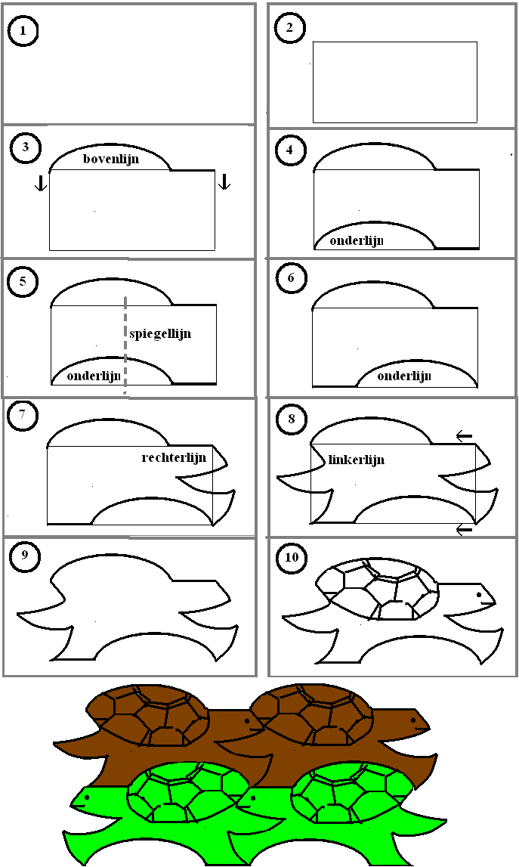
(2)
Teken een vierkant of een rechthoek

(3)
Teken de bovenlijn zorg ervoor dat je lijn bij de hoek linksboven en bij de hoek rechtsboven eindigt.

(4)
Verschuif je bovenlijn naar beneden tot dat je bij de hoekpunten komt.
Je krijgt zo onderlijn.

(5 en 6)
Spiegel de onderlijn in het verticale midden (verticale spiegellijn)

(7, 8)
Teken de rechterlijn en verschuif die naar links tot dat je bij de hoekpunten komt.
Je krijgt de linkerlijn.

(9 en10)
Knip de figuur langs de donkere rand en trek het dan over op een andere vel papier.

Escher vlakvulling methode 3 Moelijkheidsgraad: ***
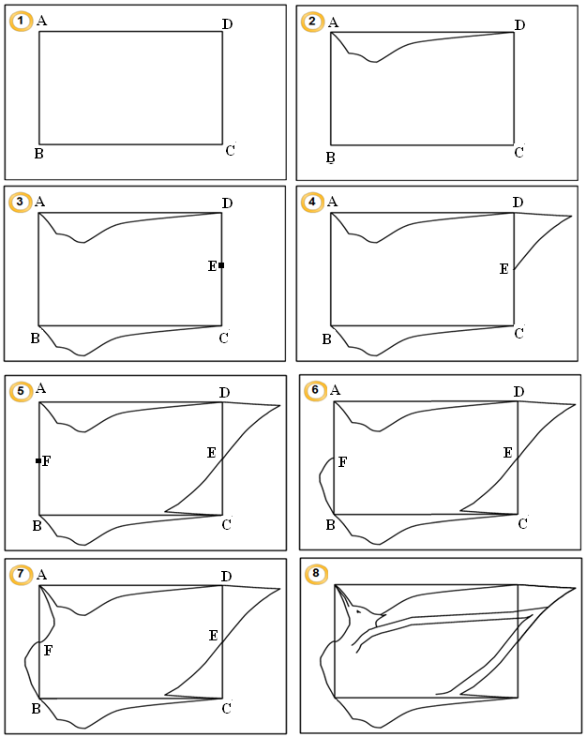
(1) Teken een rechthoek/vierkant of een parallellogram. Zet bij de hoekpunten de letters A, B,C en D

(2) Teken een lijn van A naar D. Dat is de bovenlijn.

(3) Verschuif de bovenlijn naar beneden totdat je bij BC kom.

Zet het punt E zo neer dat je CD verdeelt in 2 gelijke stukken.

(4) Teken een lijn van D naar E, bepaal zelf de vorm.

(5) Draai (met de klok mee) de lijn de je net hebt getekend 180 graden om het punt E.

Zet het punt F zo neer dat je AB verdeelt in 2 gelijke stukken

(6) Teken een lijn van B naar F, bepaal zelf de vorm.

(7) Draai (met de klok mee) de lijn de je net hebt getekend 180 graden om het punt F.

(8) Maak je figuur af.

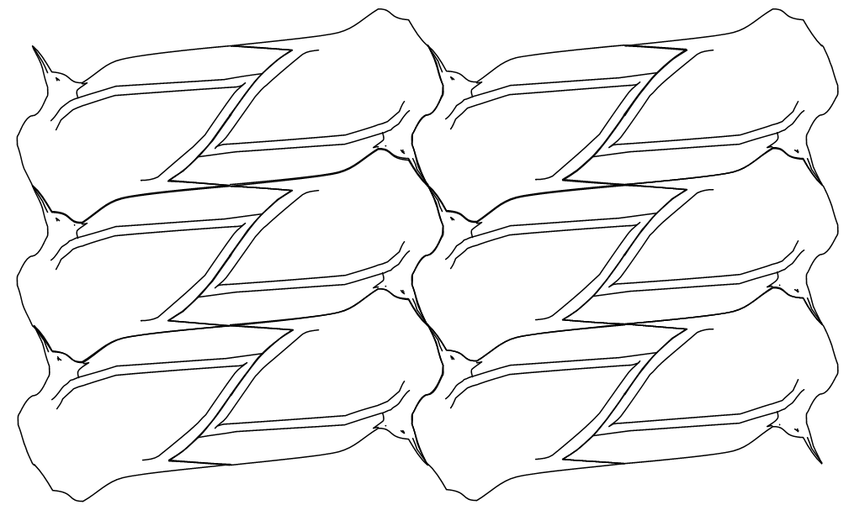

Eschervlakvulling methode 4 Moelijkheidsgraad: ***
(1) Teken een vierkant. Methode 4 werkt alleen in een vierkant!

(2) Teken een lijn van A naar D, bepaal zelf de vorm.

(3) Draai (met de klok mee) de lijn de je net hebt getekend 90 graden om het punt D.

(4) Teken een lijn van B naar C, bepaal zelf de vorm.

(5) Draai (met de klok mee) de lijn de je net hebt getekend 90 graden om het punt B.

(6) Maak je figuur af.

